《多媒体技术》实验报告

1.完成本次实验任务的思路
（1）对于任务1，利用 OpenCV 打开笔记本摄像头获取视频流，加载人脸检测模型，循环读取每帧并转为灰度图像进行人脸检测，在检测到的人脸周围绘制矩形框，实时显示带框视频流，设置按 ‘q’ 键退出循环，最后释放摄像头资源并关闭窗口，以此实现对摄像头视频流中人脸的实时检测与可视化展示。
（2）对于任务2，导入 cv2 和 dlib， 加载 OpenCV 的 Haar 级联人脸检测器 haarcascade_frontalface_default.xml，以及 dlib 的 68 人脸特征点模型
视频帧循环处理：
-读取每一帧并转为灰度图，用 OpenCV 检测人脸。
--对每个检测到的人脸，转换为 dlib 的矩形格式，再用 dlib 检测 68 个特征点。
---遍历特征点，用 cv2.circle 在原彩色帧上绘制绿色实心点（半径 2）。
2.运行程序截图和简要说明
（1）运行情况如下：
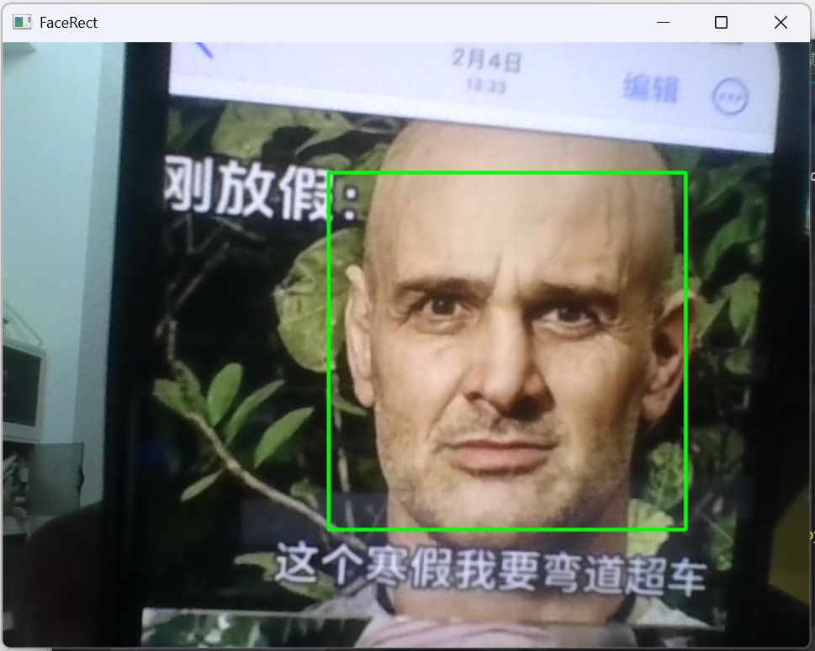
（2）程序运行结果如下：
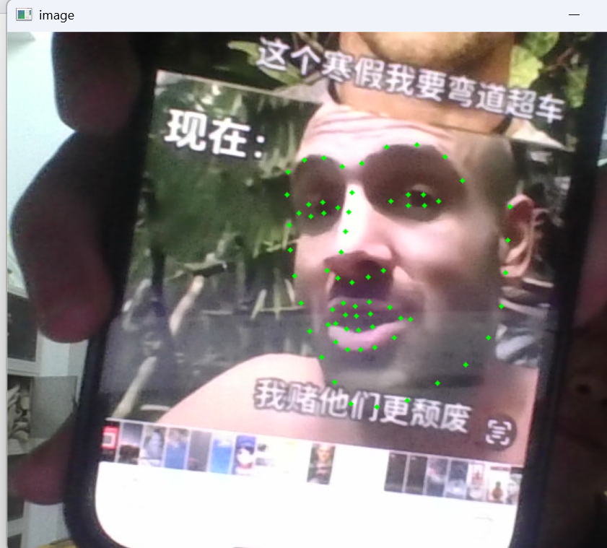
3.核心代码展示和分析
（1）任务1代码如下：
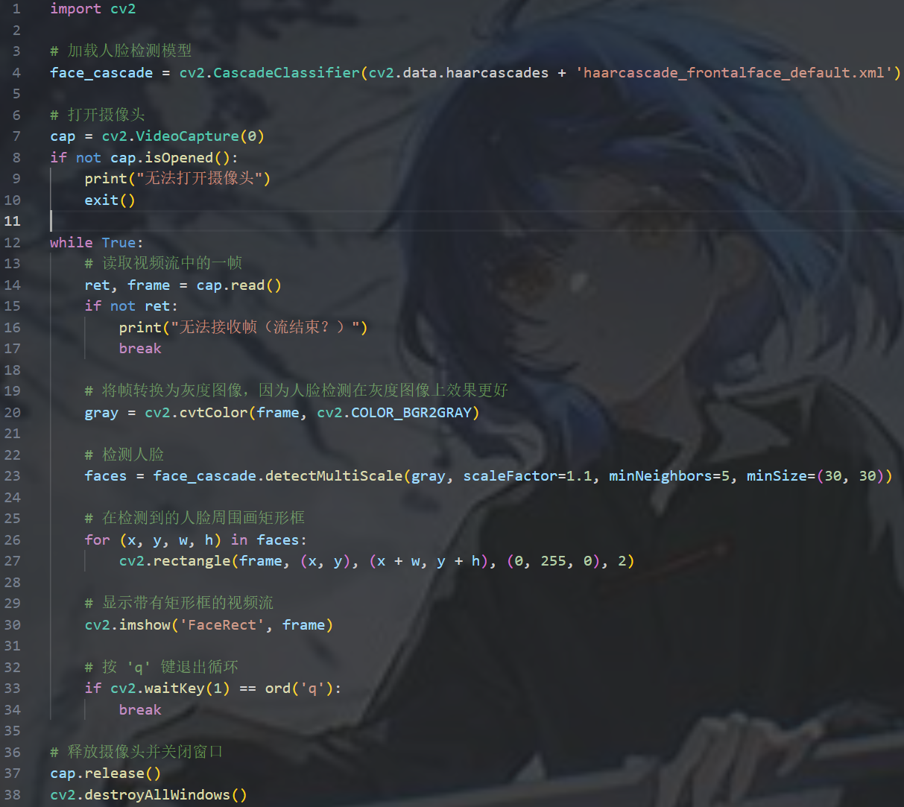
分析：首先通过 cv2.VideoCapture(0) 打开摄像头并检查是否成功，失败则提示并退出。进入循环后，读取视频帧，若读取失败则提示并跳出循环；将帧转换为灰度图像以提升检测效果，利用 detectMultiScale 检测人脸。遍历检测到的人脸坐标，使用 cv2.rectangle 在人脸周围绘制绿色矩形框。通过 cv2.imshow 显示名为 FaceRect 的窗口，实时展示带框视频流，并设置按 'q' 键退出循环。最后释放摄像头资源（cap.release()）并关闭所有窗口（cv2.destroyAllWindows()）。
（2）任务2代码如下：
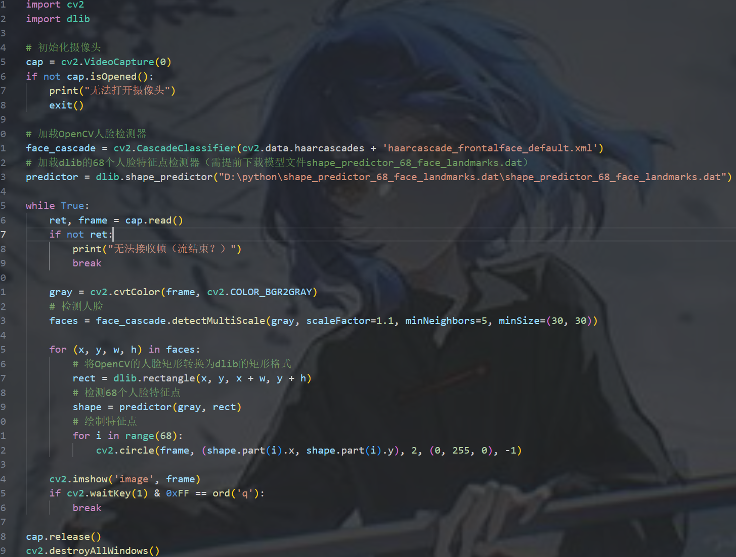
分析：代码首先初始化摄像头（cv2.VideoCapture(0)）并检查是否成功打开，失败则提示并退出。接着加载 OpenCV 人脸检测器（haarcascade_frontalface_default.xml）与 dlib 的 68 个人脸特征点检测模型（指定路径下的 shape_predictor_68_face_landmarks.dat）。进入循环后，读取视频帧，失败则提示并跳出；将帧转为灰度图，用 OpenCV 检测人脸（detectMultiScale）。遍历检测到的人脸，将 OpenCV 人脸矩形转为 dlib 矩形格式，通过 predictor 检测 68 个人脸特征点，再用 cv2.circle 循环绘制绿色实心特征点（半径 2）。通过 cv2.imshow 显示窗口（命名为 image），按 q 键退出循环。最后释放摄像头资源（cap.release()）并关闭所有窗口（cv2.destroyAllWindows()）。

